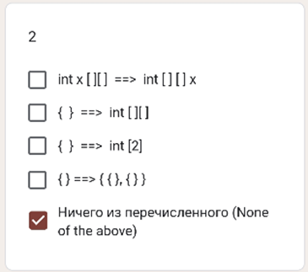

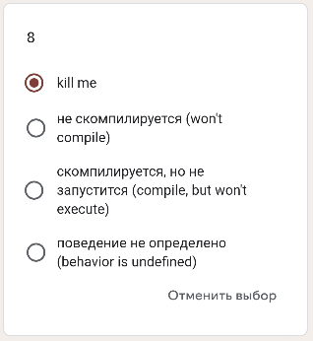

1. Имеют произвольное название

2. Всегда private

**3. Нужны для инициализации полей**

4. Могут быть static

**5. Могут быть с параметрами**

**6. Не могут возвращать значения**

int

**String**

**float[] / byte[]**

**Pokemon / Math**

char

string

null

long